

INFORME TÉCNICO DE FISCALIZACIÓN AMBIENTAL

PTAP PTAS HACIENDA BATUCO

DFZ-2020-1305-XIII-RCA

Julio 2020

 | Nombre | Firma
Aprobado | Claudia Pastore H.
Elaborado | María Alicia Cavieres P. |   María Alicia Cavieres P.  DFZ

1 RESUMEN 3
2 IDENTIFICACIÓN DE LA UNIDAD FISCALIZABLE 4
2.1 Antecedentes Generales 4
2.2 Ubicación 5
3 INSTRUMENTO DE CARÁCTER AMBIENTAL FISCALIZADO 6
4 ANTECEDENTES DE LA ACTIVIDAD DE FISCALIZACIÓN 6
4.1 Motivo de la Actividad de Fiscalización 6
4.2 Materia Específica Objeto de la Fiscalización Ambiental 6
4.3 Documentos revisados 6
5 HECHOS CONSTATADOS 7
6 CONCLUSIONES 18
7 ANEXOS 19

RESUMEN

El presente documento da cuenta del resultado de la actividad de fiscalización, realizada por la Superintendencia del Medio Ambiente (SMA), al proyecto “Planta de Tratamiento de Agua Potable y Planta de Tratamiento de Aguas Servidas Hacienda Batuco”, de la empresa Aguas Santiago Norte S.A. (en adelante, el titular), como consecuencia de denuncias ingresadas en marzo del año 2020. Las tres denuncias recepcionadas por esta SMA tienen relación con la venta de agua tratada a terceros.

El proyecto se emplaza en la Región Metropolitana, comuna de Batuco y consiste en la construcción y operación de una planta de tratamiento de agua potable (PTAP) y una planta de tratamiento de aguas servidas (PTAS) destinadas a proveer de servicios sanitarios a un loteo habitacional en el sector Hacienda Batuco, en la comuna de Lampa, que contará con un total de 5.500 viviendas a implementarse en un período de 25 años.

El Proyecto “Planta de Tratamiento de Agua Potable y Planta de Tratamiento de Aguas Servidas Hacienda Batuco”, esta calificado ambientalmente favorable a través de la Resolución Exenta N°180, del 20 de marzo de 2014 (en adelante RCA N°180/2014), de la Comisión de Evaluación de la Región Metropolitana.

La materia ambiental objeto de fiscalización corresponde a: Sistema de tratamiento de aguas servidas y su lugar de disposición final.

Como resultado de los antecedentes revisados y entregados por el denunciante y el titular, se puede establecer que parte de las aguas tratadas por Aguas Santiago Norte S.A. fueron vendidas a terceros (2.572 m³), lo que difiere a lo establecido en el Considerando 3.7.2.12. de la RCA N°180/2014, que señala que la descarga de la planta de aguas servidas, será descargada en el Canal de desagüe de la Laguna de Batuco, con la consecuente afectación en el cuerpo receptor al no recibir la totalidad de las aguas tratadas, así como las emisiones atmosféricas que pudiesen traer 675 viajes en camión, además del desmedro de las comunidades ubicadas en las rutas de transporte de estos camiones.

IDENTIFICACIÓN DE LA UNIDAD FISCALIZABLE

Antecedentes Generales
Identificación de la Unidad Fiscalizable:  PTAP – PTAS Hacienda Batuco | Estado operacional de la Unidad Fiscalizable:  En operación
Región: Metropolitana | Ubicación específica de la unidad fiscalizable: El proyecto se localiza en la localidad de Batuco, comuna de Lampa. Se encuentra ubicado a 3,6 kilómetros al Oeste de la Ruta 5 norte (Sector Hacienda Batuco), aproximadamente a la altura del Km 26.
Provincia: Santiago
Comuna: Batuco

Titular de la unidad fiscalizable: Aguas Santiago Norte S.A. | RUT o RUN: 76.115.834-1
Domicilio titular: Avenida del Valle Ciudad Empresarial 512, Oficina 804, Huechuraba. | Correo electrónico: eguevara@aguassantiagonorte.cl
 | Teléfono: +56(2)26163700
Identificación del representante legal: Enrique Guevara Castro | RUT o RUN: 10.486.693-k
Domicilio representante legal: Avenida del Valle Ciudad Empresarial 512, Oficina 804, Huechuraba. | Correo electrónico: eguevara@aguassantiagonorte.cl
 | Teléfono: +56(2)26163700

Ubicación
Mapa de contexto regional (Fuente: RCA N°180/2014)
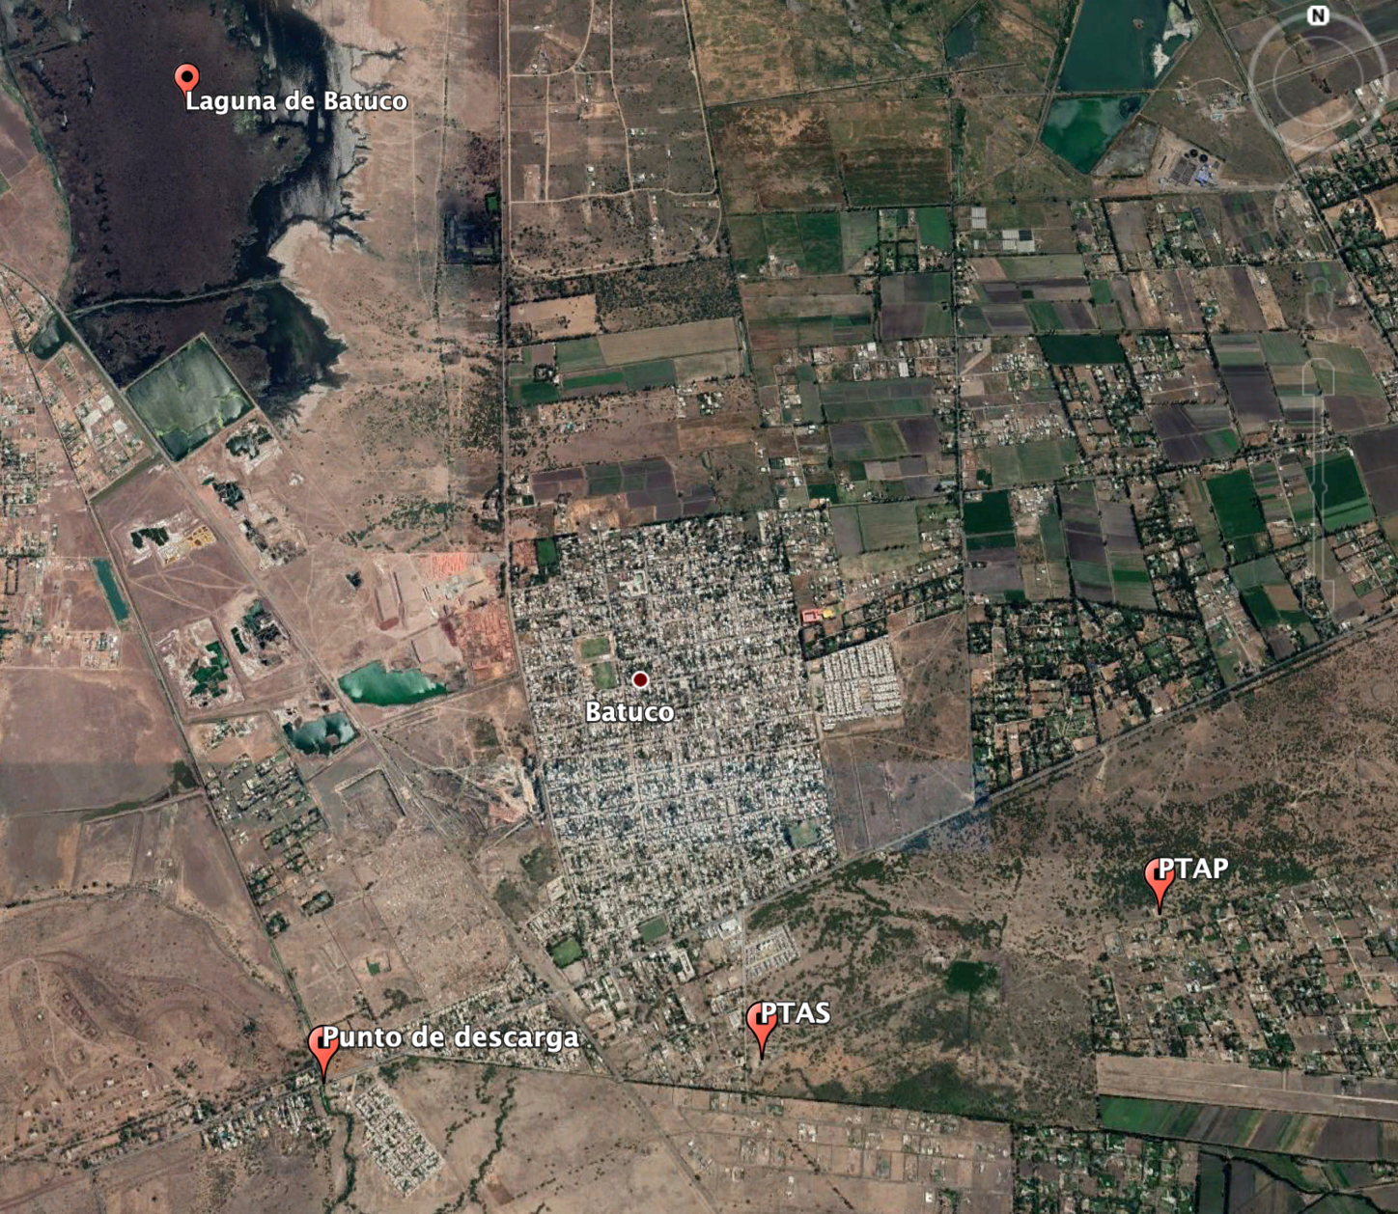

INSTRUMENTO DE CARÁCTER AMBIENTAL FISCALIZADO

Instrumento | N° | Año | Nombre | Otorgado por | Observaciones
RCA | 180 | 2014 | Planta de Tratamiento de Agua Potable y Planta de Tratamiento de Aguas Servidas Hacienda Batuco | Comisión de Evaluación – RM de Santiago. | No tiene Pertinencias al SEIA, asociadas a las materias denunciadas.

ANTECEDENTES DE LA ACTIVIDAD DE FISCALIZACIÓN

Motivo de la Actividad de Fiscalización

Motivo |  | Descripción
 | No programada | X | Denuncia
 | No programada |  | Autodenuncia
 | No programada |  | De Oficio
 | No programada |  | Otro
 | No programada | Detalles:  82-XIII-2020 de fecha 18 de marzo de 2020.  88-XIII-2020 de fecha 18 de marzo de 2020.  89-XIII-2020 de fecha 18 de marzo de 2020.

Materia Específica Objeto de la Fiscalización Ambiental

- Sistema de tratamiento de aguas servidas y disposición final.

Documentos revisados

N° | Nombre del documento revisado | Origen/ Fuente documento | Observaciones
1 | Denuncia 82-XIII-2020 de fecha 18 de marzo de 2020. | SIDEN | Venta de agua a KDM, a través de camiones aljibes, siendo que deben ser descargadas a 2.000 metros de la Planta.
2 | Denuncia 88-XIII-2020 de fecha 18 de marzo de 2020. | SIDEN
3 | Denuncia 89-XIII-2020 de fecha 18 de marzo de 2020. | SIDEN
4 | Resolución Exenta N°649 de fecha 23 de abril de 2020. | SMA | Requiere información referida a la materia denunciada.
5 | Carta N°73 de fecha 14 de mayo de 2020. | ASN S.A. | Carta que da respuesta a la Resolución Exenta N°649 que solicita información.

HECHOS CONSTATADOS

5.1. Sistema de Tratamiento de Aguas Servidas.

Hecho constatado N° 1
Exigencia (s):

RCA N°180/2014 “Planta de Tratamiento de Agua Potable y Planta de Tratamiento de Aguas Servidas Hacienda Batuco”

Considerando 3.7.2. Planta de Tratamiento de Aguas Servidas
La Planta de tratamiento de aguas servidas consiste en un pre-tratamiento, tratamiento biológico aeróbico, seguido de un proceso de desinfección y la línea de lodos, esta última considera la etapa de digestión, espesado y deshidratado.
La planta de tratamiento de aguas servidas contará, principalmente, con las siguientes etapas o procesos:
- Elevación de aguas servidas
- Pre-tratamiento
- Ecualización
- Aireación
- Sedimentación
- Cámara de lodos (RAS/WAS)
- Espesado de lodos
- Digestión de lodos
- Deshidratado de lodos
- Desinfección de efluentes

Considerando 3.7.2.1. Elevación de aguas servidas.
La planta elevadora tendrá por objetivo enviar el flujo de aguas servidas a la cota de coronación de la planta de tratamiento, además de proporcionar un caudal constante y modulado al sistema de tratamiento.
Tambien tendrá la función de complementar el pre tratamiento tamizando los sólidos gruesos del caudal de aguas servidas, separando todo aquel sólido de tamaño mayor a 20 mm, mediante rejas fijas e izaje del material.

Considerando 3.7.2.2. Pre-tratamiento.
Las aguas servidas llegarán al sistema de pre-tratamiento, el que incluye dos sub-etapas de proceso, estas son la cámara de rejas y el proceso de desarenado/desengrasado, todo por medio de un equipo compacto. La cámara de rejas atrapará los sólidos finos que puedan afectar a los equipos posteriores y/o interferir en el correcto funcionamiento del tratamiento biológico; en el proceso de desarenado/desengrasado se remueven la arenas en el fondo del equipo y las grasas flotantes respectivamente que puedan venir en el afluente al sistema de tratamiento biológico.
El sistema de pre-tratamiento es totalmente automatizado y si intervención del operador, los sólidos removidos del sistema son depositados en forma mecánica en los diferentes recipientes para contener estos desechos, situación que conlleva a que la operación debe estar atenta al retiro de estos recipientes, para que estos desechos sean llevados a relleno autorizado.

Considerando 3.7.2.3. Ecualización.
Para la estimación del volumen de ecualización, el titular declara que se considerpo la demanda proyectada total al año 2037, estimando de esta manera un volumen mínimo de ecualización de 95 m3, por lo que el volumen adoptado para todo el proyecto será de 100 m3.
Cabe señalar que para la primera etapa del proyecto se considera un 20% de este volumen (considerando la subdivisión en 5 módulos y/o etapas del proyecto). Es decir, para la primera etapa del proyecto el volumen de ecualización proyectado corresponde a 20m3.

Considerando 3.7.2.4. Aireación – Tratamiento biológico.
La aireación será entregada al sistema a travpes de sopladores y difusores de burbuja fina. Estos equipos serán capaces de entregar los niveles de oxígeno requeridos para la biodegradación de la materia orgánica, además de mantener un proceso de mezcla homogénea del licos de mezcla en el estanque de aireación.
La PTAS contará con 5 reactores biológicos, instalados en paralelo, los que serán implementados en función de los años de crecimiento y expansión proyectados.
Para el número de sopladores se contempla la configuracion n+1 para cada etapa, es decir, en la primera etapa se contempla la operación de 1 solador con uno de respaldo, mientras qe para la segunda etapa se contempla la operación con un soplador para cada estanque con un solo respaldo para ambas y asi sucesivamente.

Considerando 3.7.2.5. Sedimentación.
El efluente del reactor de lodos activados alimentará un sedimentador secundario mediante bombeo, donde los sólidos (lodos activados) presentes en el afluente serán separados del agua a tratar.
Los reactores biológicos están diseñados para mantener el licor mezclado en suspensión, de manera que se genere un contacto continuo entre las aguas servidas y los microorganismos. Por otra parte, el clarificador proporciona xondiciones de calma que permiten que los microorganismo del lodo activado sedimenten en forma gravitacional a partir del agua tratada.
La gravedad y el tiempo de residencia generan esta separación gracias a la diferencia de densidad que existe entre los microorganismos del licor mezclado y el agua tratada. Los flóculos de lodo activado, que son levemente más densos que el agua, sedimentan al fondo del clarificador y se concentran antes de ser eciclados al reactor biológico.

Considerando 3.7.2.6. Cámara de lodos (RAS/WAS)
Los lodos biológicos generados por fondo del sedimentador secundario gravitacional, asociado a cada reactor biológico, son enviados a cada estanque de aireacion. El envío es por medio de 2 bombas de reciclo o RAS (Recycle active sludge), especialmente deseñadas para lodo concentrado e instaladas en la cpamara WAS/RAS. Además, en esta cámara es eliminado el exceso de lodos mediante la purga de los mismos (Wasted activated sludge).
El caudal del lodo recirculado, será controlado por proporción al caudal apoyado por el flujómetro, asi como la distribución del lodo de los 5 estanques de aireación, considerando la estrategida de futuros vaciados de estos por planificación de mantenciones, las bombas consideradas para la recirculación del lodo son del tipo centrifugas.

Considerando 3.7.2.7. Espesado de lodos.
Este proceso tiene por objetivo reducir el volumen de lodo a deshidratar, mediante concentración gravitacional de la mezcla. El agua separada por tope es retornada a proceso y el lodo concentrado por fondo es movido hacia el dihestor mediante bomba de tornillo para mezclas muy densas. La unidad de espesado además cuenta con carro para evitar la generación de gases en el fondo del estanque.

Considerando 3.7.2.8. Digestión de lodos.
En este proceso se produce la oxidación biológica de toda aquella materia biológica no abatida en la unidad anterior, hasta obtener un lodo totalmente reducido, y estabilizado, de manera de dar cumplimiento a lo establecido en el D.S. N°4/2009, MINSEGPRES, que aprueba “Reglamento para el manejo de Lodos Generados en Plantas de Tratamiento de Aguas Servidas”.

Considerando 3.7.2.9. Deshidratado de lodos.
Dada la producción de lodos de esta planta, la deshidratación de estos se realizará por medio de un equipo filtro prensa. El proyecto considera una concentración de 18 a 20% de sólidos en los lodos a la salida del filtro prensa.
Previo a la alimentación del filtro prensa, se tendrá un estanque de recepción de lodos, desde el cual se alimentará por medio de una bomba al cilindro reactor donde es acondicionado con el polímero floculante, además, se adicionará cal. El loco floculado y encalado ingresará posteriormente al filtro prensa.

Considerando 3.7.2.9.1. Sistema de encalamiento (..)

Considerando 3.7.2.10. Transporte de lodos.
Los lodos deshidratados serána cumulados directamente en un contenedor con capacidad de 15m3. Este contenedor se mantendrá sobre un radier con pendiente y contará con tapa de cierre hermético. El período de almacenamiento de éstos no excederá los 7 días y serán trasladados a relleno sanitario.
El camión utilizado corresponderá al tipo Hook-Ampliroll (o similar), que es un vehículo dotado de brazo hidráulico, el cual transportará contenedores de lodo. Este tipo de camiones están dotados de 2 o 3 ejes.

Considerando 3.7.2.11. Desinfección – Cámara de contacto.
El diseño de la planta de tratamiento de aguas servidas contempla una cámara de cotacto capaz de desinfectar el efluente de todos los módulos.
La desinfección se realizará por medio de un sistema de cloración con hipoclorito de sodio inyectado por bombas dosificadoras, una en funcionamiento y otra en stand by. El volumen de la cámara de contacto permite un tiempo de permanencia hidráulica sobre 30 minutos a condiciones de caudal medio.

Hechos constatados:

De acuerdo a la información aportada por el Titular de Proyecto, a través de la Carta N°73 de fecha 14 de mayo de 2020, que da respuesta a la Resolución exenta N°649 de fecha 23 de abril de 2020, es posible indicar lo siguiente:

En dicha Resolución Exenta se solicitó la descripción del Sistema de Tratamiento de Aguas Servidas, con detalle de cada una de sus partes. La respuesta consistió en:

Descripción General del Sistema
La Planta de tratamiento existente consiste en las siguientes etapas:
- Planta elevadora
- Ecualizador
- Planta de pre-tratamiento compacto: Dsebaste fino – desarenador – desengrasador
- Tratamiento secundario biológico con aireación por medio de difusores – sopladores.
- Sedimentación secundaria.
- Espesador/Digestor
- Deshidratado de Lodos y encalado
- Cloración.

Cabe destacar que en la actualidad existe un módulo construido y operando con un caudal de diseño de 5,36 l/s. Este proyecto considera a futuro la construcción de 4 módulos de tratamiento biológico adicionales, completando en total 5 módulos.
Actualmente el caudal del afluente alcanza en promedio a 1 l/s, es decir, se está operando al 20% de la capacidad de diseño de la PTAS, para el primer módulo.

- Planta Elevadora.
Esta unidad tiene por objetivo enviar el flujo unificado de aguas servidas a la cota más alta del sistema de tratamiento de aguas servidas. Se cuenta con 2 bombas elevadoras en operación 1+1.
Diámetro: 3,5 m
Volumen pozo: 19 m3
- Sistema de tratamiento primario compacto.
La planta de tratamiento de aguas servidas, cuenta con un sistema de pretratamiento compacto, consistente en un equipo de 3 operaciones unitarias principales, desbaste, desarenado y desengrasado.
- By-pass.
El by-pass conecta con la salida de la cámara de contacto, y mediante una canaleta Parshall y un sensor de nivel se mide el caudal que pasa por el by- pass.
- Ecualizador.
El estanque de ecualización está previo al ingreso del estanque de aireación, construido adyacente al estanque de aireación, el estanque de ecualización posee bombeo y elevación de las aguas servidas. Éste cuenta con aireación continua para que la mezcla sea homogénea.
- Tratamiento Biológico.
El volumen de estanque de aireación es de 400 m3.
La aireación es a través de aireadores de burbuja fina, del tipo plato, la aireación es a través de parillas de difusores, aireados por 1 soplador.
Actualmente está en operación BATCH.
- Sedimentador.
Existe un sedimentador, con su respectivo puente con sistema de rasquetas superficiales y barrido de fondo con las siguientes características y especificaciones:
Diámetro sedimentador: 8,5 metros
Actualmente no opera, por innecesario, debido al bajo caudal del afluente.
- Tratamiento de lodos (Espesador).
La purga de lodo se envía al espesador, donde éste es aireado.
- Sistema de Deshidratado.
La deshidratación de lodo se realiza por medio de un filtro prensa. Se adiciona polímero para la deshidratación. Se carga el contenedor de lodos por una cinta transportadora de lodo.
Se obtiene un lodo clase B para dar el cumplimiento al Decreto Supremo DS04.
- Cámara de desinfección.
La cámara tiene un volumen de 40 m3 que asegura un tiempo de contacto superior de 30 minutos. Hay dos bombas dosificadoras de hipoclorito de sodio con funcionamiento 1+1.

La Fotografía 1 resalta el layout de la PTAS actualmente instalada y operando.

De acuerdo a lo anterior, es posible determinar que el sistema de tratamiento de aguas servidas actualmente operando se ajusta al Sistema descrito y aprobado ambientalmente mediante la Resolución Exenta N°180/2014.

5.2. Disposición de Aguas Residuales

Hecho constatado N° 2
Exigencia (s):

RCA N°180/2014 “Planta de Tratamiento de Agua Potable y Planta de Tratamiento de Aguas Servidas Hacienda Batuco”

Considerando 3.7.2. Planta de Tratamiento de Aguas Servidas
(…) La descarga del efluente tratado se realizará directamente en las aguas del canal natural de desague de la Laguna Batuco mediante una tubería de impulsión, cuyo trazado se iniciará en la PTAS y terminará en una cámara de descarga en el canal.

Considerando 3.7.2.12. Descarga del efluente tratado.
El titular declara en la adenda 2 que la descarga se realizará directamente en las aguas del canal natural de desague de la Laguna Batuco mediante una tubería de impulsión de 180 mm de diámetro, enterrada a 1,3 m, cuyo trazado se iniciará en la PTAS y terminará en una cámara de descarga en el canal, cuyos antecedentes fueron entregados en el anexo A de la referida adenda. La descarga se realizará dando cumplimiento a la Tabla N°1 del D.S. 90/2000 del MINSEGPRES, Norma de emisión para la regulación de contaminantes asociados a las descargas de residuos líquidos a aguas marinas y continentales superficiales.
A continuación se presentan las coordenadas, indicadas por el titular, del punto de descarga.

Tabla 5: Coordenadas Punto de Descarga en UTM, WGS84, HUSO19
Norte | Este
6320284 | 330136

Considerando 5.5. Respecto a los impactos ocasionados sobre el Agua, por generación Residuos Líquidos, el titular deberá dar cumplimiento a lo siguiente:
Efluente de la planta de tratamiento
b) Como se ha indicado, la descarga se realizará directamente en las aguas del canal natural de desague de la Laguna de Batuco mediante una tubería de impulsión de 180 mm de diámetro, enterrada a 1,3 m, cuyo trazado se iniciará en la PTAS y terminará en una cámara de descarga en le canal, cuyos antecedentes fueron entregados en el anexo A de la referida adenda.
e) Cabe agregar que el titular en la adenda 3 señaló que en caso de posible estancamiento del cana de desague de la Laguna Batuco, se procederá de la siguinete manera:
- Verificar la velocidad de escurrimiento en canal de desague de la Laguna Batuco.
- En caso de ser casi nula la velocidad de escurrimiento del agua tratada, se efectuará una limpieza del canal de desague de la Laguna batuco en los primeros 30 metros aguas debajo de la descarga, acentuando la pendiente de éste y así, generar un escurrimeinto permanente.
- En caso que el punto anterior no ejecute un cambio en el canal, se procederá a dispersarla aguas abajo con una bomba para provocar una corriente artificial, evitando asi la descomposición del agua y atracción de vectores.

Hechos constatados:

De acuerdo a la información aportada por el Titular de Proyecto, a través de la Carta N°73 de fecha 14 de mayo de 2020, que da respuesta a la Resolución exenta N°649 de fecha 23 de abril de 2020, es posible indicar lo siguiente:

En dicha Resolución Exenta se solicitó describir la forma y lugar de descarga de las aguas tratadas, además de señalar si únicamente era descargada el agua en el punto evaluado ambientalmente o adicionalmente, era vendida. El titular dio respuesta de la siguiente forma:

- Las aguas tratadas son descargadas en el canal natural de desagüe de la Laguna Batuco mediante una impulsión que va desde la PTAS hasta la cámara de desagüe a dicho canal con una extensión de aproximadamente 2.000 metros.
- La descarga da cumplimiento a la Tabla N°1 D.S.90/2000 del MINSEGPRES. “Norma de emisión para la regulación de contaminantes asociados a la descarga de residuos líquidos a aguas marinas y continentales superficiales”
- Las coordenadas del punto de descarga en UTM, WGS84, HUSO 19 son las siguientes: Norte: 6.320.284 Este: 330.136

La fotografía 2 muestra la vista del punto de descarga, donde es posible visualizar que se encuentra operativo.
Por lo anterior, es posible indicar que el Titular Aguas Santiago Norte S.A., realiza descarga del agua tratada en el punto indicado en la evaluación ambiental calificada mediante RCA N°180/2014.
No obstante lo anterior, el titular señala lo siguiente:
Es preciso aclarar que efectivamente se ha efectuado venta de agua en el área del Recinto de la Planta de Tratamiento de Aguas Servidas, mediante un sistema automático. El agua vendida proviene en parte del efluente tratado en la PTAS y en parte del pozo de producción ubicado fuera del recinto de la PTAS, respecto del cual Aguas Santiago Norte S.A. es titular de derechos de aprovechamiento de agua debidamente inscritos a su favor.
La venta referida, ocurrió en el periodo comprendido entre el 13 de marzo y el 20 de abril del año en curso, ambas fechas inclusive.
Se hace presente que Aguas Santiago Norte S.A. vende el agua ya especificada, en el área del recinto de la PTAS, sin asumir el traslado o trasporte de la misma hasta su destino, cuestión que es de cargo y responsabilidad del adquirente.
Reiterando lo informado en el apartado anterior, señalo a Ud., que dado que el transporte del agua vendida no es de cargo de Aguas Santiago Norte S.A., no se han adoptado medidas respecto de emisiones atmosféricas, lo anterior fundado en que se desconoce el trayecto del transporte cuando esté transita por vías públicas, y debido a que se ignora el destino final del agua vendida, lo que hace imposible la evaluación de las eventuales emisiones.

Viajes (N°) | Fecha | agua tratada (m3) | agua de Pozo (m3) | Adquiriente | Vía de despacho
21 | 13-03-20 | 117 | 513 | KDM INDUSTRIAL S.A. | Camión
17 | 14-03-20 | 127 | 383 | KDM INDUSTRIAL S.A. | Camión
11 | 16-03-20 | 101 | 229 | KDM INDUSTRIAL S.A. | Camión
5 | 18-03-20 | 79 | 71 | KDM INDUSTRIAL S.A. | Camión
10 | 19-03-20 | 118 | 182 | KDM INDUSTRIAL S.A. | Camión
21 | 20-03-20 | 125 | 505 | KDM INDUSTRIAL S.A. | Camión
21 | 21-03-20 | 109 | 521 | KDM INDUSTRIAL S.A. | Camión
18 | 23-03-20 | 110 | 430 | KDM INDUSTRIAL S.A. | Camión
29 | 24-03-20 | 104 | 766 | KDM INDUSTRIAL S.A. | Camión
34 | 25-03-20 | 105 | 915 | KDM INDUSTRIAL S.A. | Camión
30 | 26-03-20 | 108 | 792 | KDM INDUSTRIAL S.A. | Camión
28 | 27-03-20 | 93 | 747 | KDM INDUSTRIAL S.A. | Camión
5 | 28-03-20 | 150 | 0 | KDM INDUSTRIAL S.A. | Camión
8 | 30-03-20 | 121 | 119 | KDM INDUSTRIAL S.A. | Camión
29 | 31-03-20 | 121 | 749 | KDM INDUSTRIAL S.A. | Camión
6 | 01-04-20 | 0 | 180 | KDM INDUSTRIAL S.A. | Camión
25 | 02-04-20 | 0 | 750 | KDM INDUSTRIAL S.A. | Camión
30 | 03-04-20 | 0 | 900 | KDM INDUSTRIAL S.A. | Camión
9 | 05-04-20 | 0 | 270 | KDM INDUSTRIAL S.A. | Camión
27 | 06-04-20 | 0 | 810 | KDM INDUSTRIAL S.A. | Camión
33 | 07-04-20 | 0 | 990 | KDM INDUSTRIAL S.A. | Camión
31 | 08-04-20 | 87 | 843 | KDM INDUSTRIAL S.A. | Camión
30 | 09-04-20 | 66 | 834 | KDM INDUSTRIAL S.A. | Camión
25 | 10-04-20 | 69 | 681 | KDM INDUSTRIAL S.A. | Camión
12 | 12-04-20 | 98 | 262 | KDM INDUSTRIAL S.A. | Camión
25 | 13-04-20 | 59 | 691 | KDM INDUSTRIAL S.A. | Camión
28 | 14-04-20 | 92 | 748 | KDM INDUSTRIAL S.A. | Camión
25 | 15-04-20 | 77 | 673 | KDM INDUSTRIAL S.A. | Camión
23 | 16-04-20 | 52 | 638 | KDM INDUSTRIAL S.A. | Camión
26 | 17-04-20 | 80 | 700 | KDM INDUSTRIAL S.A. | Camión
9 | 19-04-20 | 85 | 185 | KDM INDUSTRIAL S.A. | Camión
24 | 20-04-20 | 119 | 601 | KDM INDUSTRIAL S.A. | Camión
Total |  | 2.572 | 17.678

Respecto a autorizaciones relacionadas con la venta de agua tratada por la PTAS, el titular indica que “no ha habido modificación relevante al proyecto, de forma tal que no existen autorizaciones o consultas que adjuntar”.

De acuerdo a lo anterior, es posible resumir los siguientes hechos:
- El titular realiza descarga de las aguas tratadas en la PTAS, en el punto de descarga evaluado ambientalmente.
- El titular adicionalmente realiza venta de agua tratada en la PTAS, actividad no considerada en la evaluación ambiental del proyecto. Dicha venta de agua se realizó durante 32 días, entre los meses de marzo y abril del 2020, siendo en total 675 viajes en total del transporte (camión) del agua tratada desde las instalaciones de Aguas Santiago Norte S.A. hasta su destino final.
- El agua tratada vendida, no dispuesta en el canal natural de desagüe de la Laguna Batuco, corresponde a 2.572 m³ de agua.
- El titular no considera autorizaciones ambientales y sectoriales para la venta de aguas tratadas.
- El titular no especifica si dicha actividad continuará realizandose, posterior a estos hechos.

Como resultado de los antecedentes revisados y entregados por el denunciante y el titular, se puede establecer que parte de las aguas tratadas por Aguas Santiago Norte S.A. fueron vendidas a terceros (2.572 m³), lo que difiere a lo establecido en el Considerando 3.7.2.12. de la RCA N°180/2014, que señala que la descarga de la planta de aguas servidas, será descargada en el Canal de desagüe de la Laguna de Batuco, con la consecuente afectación en el cuerpo receptor al no recibir la totalidad de las aguas tratadas, así como las emisiones atmosféricas que pudiesen traer 675 viajes en camión, además del desmedro de las comunidades ubicadas en las rutas de transporte de estos camiones.

Registros
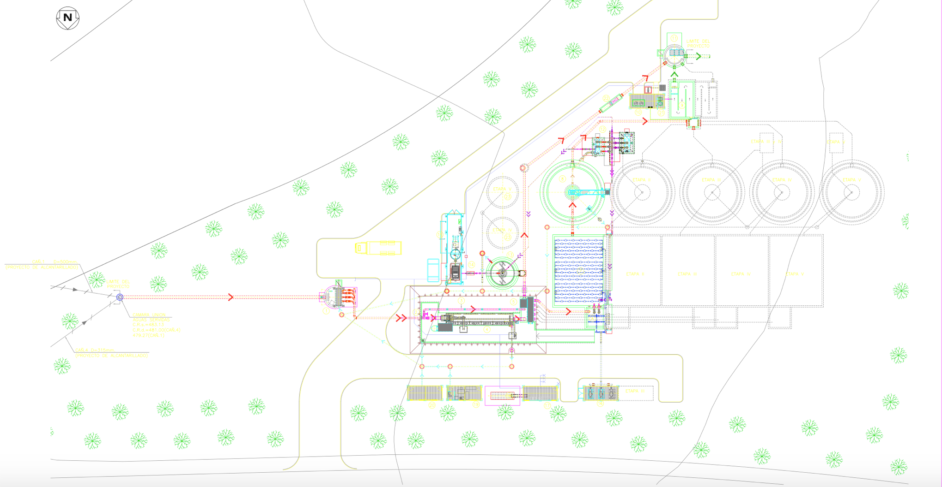
Imagen 1.
Descripción del medio de prueba: Lay out de la Planta de Tratamiento de Aguas Servidas

Registros
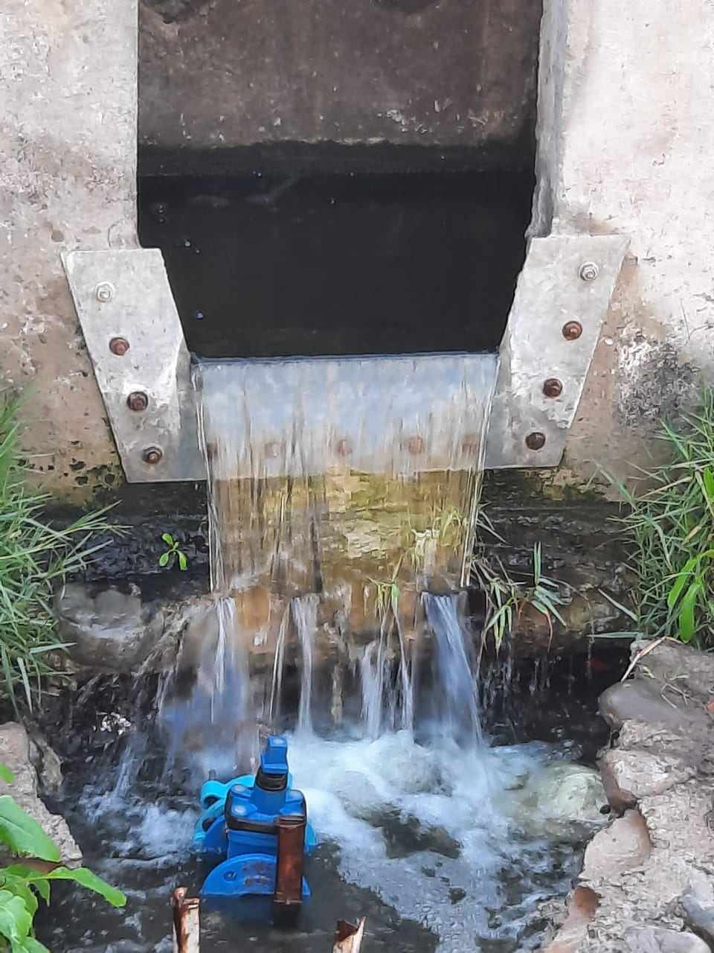
Imagen 2.
Descripción del medio de prueba: Imagen que muestra el punto de descarga del agua residual en el canal natural de desagüe de la Laguna de Batuco.

CONCLUSIONES

En consideración a los hechos constatados por medio del examen de información, se concluyen los siguientes hallazgos.

N° Hecho constatado | Materia específica objeto de la fiscalización ambiental. | Exigencia asociada | Hallazgo
2 | Disposición de aguas residuales | RCA N°180/2014 “Planta de Tratamiento de Agua Potable y Planta de Tratamiento de Aguas Servidas Hacienda Batuco”  Considerando 3.7.2. Planta de Tratamiento de Aguas Servidas  (…) La descarga del efluente tratado se realizará directamente en las aguas del canal natural de desagüe de la Laguna Batuco mediante una tubería de impulsión, cuyo trazado se iniciará en la PTAS y terminará en una cámara de descarga en el canal.  Considerando 3.7.2.12. Descarga del efluente tratado.  El titular declara en la adenda 2 que la descarga se realizará directamente en las aguas del canal natural de desagüe de la Laguna Batuco mediante una tubería de impulsión de 180 mm de diámetro, enterrada a 1,3 m, cuyo trazado se iniciará en la PTAS y terminará en una cámara de descarga en el canal, cuyos antecedentes fueron entregados en el anexo A de la referida adenda. | Parte de las aguas tratadas por Aguas Santiago Norte S.A. fueron vendidas a terceros (2.572 m³), lo que difiere a lo establecido en el Considerando 3.7.2.12. de la RCA N°180/2014, que señala que la descarga de la planta de aguas servidas, será descargada en el Canal de desagüe de la Laguna de Batuco, con la consecuente afectación en el cuerpo receptor al no recibir la totalidad de las aguas tratadas, así como las emisiones atmosféricas que pudiesen traer 675 viajes en camión, además del desmedro de las comunidades ubicadas en las rutas de transporte de estos camiones.

ANEXOS

N° | Nombre Anexo
1 | Resolución Exenta N°649 de fecha 23 de abril de 2020. Requiere información al Titular.
2 | Carta N°73 de fecha 14 de mayo de 2020. Da respuesta a lo solicitado a través de la Res. Exenta N°649

